**网站需求分析**

网站名称：饰我心意

制作人员：冷晶

指导老师：徐虹老师

**目录**

1. **引言**·············································3

1.1编写目的······································3

1.2项目背景······································3

1.3开发平台······································3

1.4参考资料 ·····································3

1. **任务概述** ······································3

2.1开发目标······································3

2.2运行环境······································4

1. **功能需求分析**···································5

3.1 系统总体流程······························· 5

3.2 系统功能结构图 ······························6

3.3 系统整体功能模块描述 ························7

3.3.1 功能模块介绍······························7

3.3.2 前台功能分析······························7

3.3.3 后台功能分析······························8

3.4数据流图·····································15

**4.数据库需求分析**

4.1用户分析····································16

4.2实体分析·····································17

4.3数据库设计···································26

**-1-**

**一：引言**

**1.1项目背景**

饰品，顾名思义就是装饰的物品。饰品的起源，最初应为遮体，随着生活水平和人的创造力不断发展，开始向着修饰部分转化，衍生出了精美珠宝饰品以修饰为主的各种装饰。饰品就是用来装饰和佩戴的，有些饰品可以起到芳香、清洁、美化等等的作用，好的饰品可以让佩戴者焕然一新、心旷神怡。随着网络以及网购的不断发展与深入，更多的年轻人已经习惯在网上寻找适合的饰品，并通过网购的方式进行购买。本项目从女生出发，专门销售女生的饰品，为小姐姐们提供合心意的饰品。

**1.2 编写目的**

需求分析书的编写目的在于方便开发人员根据此书的需求来明确所要开发的网站应具有的功能、性能与界面，实现网站的设计，更快速和准确的完成开发工作。

**1.3开发平台**

**1.3.1 .NET Framework概述（Visual Studio 2017）**

NET Framework 是用于 .NET 平台的编程模型,其关键组件是公共语言运行库(CLR，Common Language Runtime)和 .NET Framework 类库（包括 ADO.NET、ASP.NET 和 Windows 窗体）,它提供了托管执行环境、各种编程语言的集成以及简化的开发和部署,是支持生成和运行下一代应用程序和 XML Web services 的内部 Windows 组件。.

.NET Framework 类库是一个综合性的面向对象的可以使用它开发多种应用程序的可重用类型集合，这些应用程序包括传统的命令行或图形用户界面 (GUI) 应用程序，也包括基于 ASP.NET 所提供的最新创立的应用程序（如 Web 窗体和 XML Web Services）。

**1.3.2 ASP.NET MVC和C#语言简介**

ASP.NET是一个已编译的基于.NET的环境，可以用任何与.NET兼容的语言开发应用程序。ASP.NET除了具有简便的管理、快速开发、稳定的性能、出色的升级性等特点外，它还拥有全新的语言和网络服务。

ASP.NET MVC是微软官方提供的以MVC模式为基础的ASP.NET Web应用程序(Web Application)框架,它由Castle的MonoRail而来，目前最新版本是ASP.NET MVC 5.2 。MVC 是三种 ASP.NET 编程模式中的一种，是一种使用 MVC（Model View Controller 模型-视图-控制器）设计创建 Web 应用程序的模式，同时提供了对 HTML、CSS 和 JavaScript 的完全控制。MVC 分层有助于管理复杂的应用程序，因为您可以在一个时间内专门关注一个方面。例如，您可以在不依赖业务逻辑的情况下专注于视图设计。同时也让应用程序的测试更加容易，同时也简化了分组开发。不同的开发人员可同时开发视图、控制器逻辑和业务逻辑。

C#语言是.NET中一种崭新的语言，C#是由C和C++派生而来的一种“简单、流行、面向对象、类型安全”的程序设计语言，C#意在综合Visual Basic的高效率和C++的强大功能。

**1.3.3 SQL Server 介绍**

SQL Server 作为一种被普遍使用的数据库管理系统，能够和微软公司的其它开发工具紧密结合起来， Microsoft SQL Server 2012是微软发布的新一代数据平台产品，全面支持云技术与平台，并且能够快速构建相应的解决方案实现私有云与公有云之间数据的扩展与应用的迁移。

**1.4参考资料**

《ASP.NET MVC》

《数据库系统概论》

《软件工程导论（第6版）》

《软件工程——软件建模与文档写作》

**二：任务概述**

**2.1开发目标**

“饰我心意”的总目标是为广大用户提供高效便捷的服务，提供合适的产品，具体的目标包括：  
（1）提供饰品供用户挑选；

1. 让用户了解关于饰品的一些知识；
2. 查询功能，让用户快速找到自己喜欢的饰品；
3. 提供特定饰品（比如新娘饰品）；
4. 提供生日礼物包装及贺卡寄送服务（需要和客服沟通备注）；
5. 更有日常上新活动；
6. 系统运行稳定可靠、各项维护功能齐全、易于维护。

**2.2运行环境**

（1）硬件环境

CPU Pentium III以上；内存128M以上，建议256M以上；硬盘10G以上，建议20G以上；显示器分辩率800×600以上，建议1024×768以上。

（2）软件环境

操作系统Windows 2000以上版本，建议使用Windows XP以上版本；360浏览器、谷歌chrome浏览器、火狐浏览器、猎豹浏览器、UC浏览器、搜狗浏览器、IE6及以上版本的浏览器。

**三：功能需求分析**

**3.1 系统总体流程**

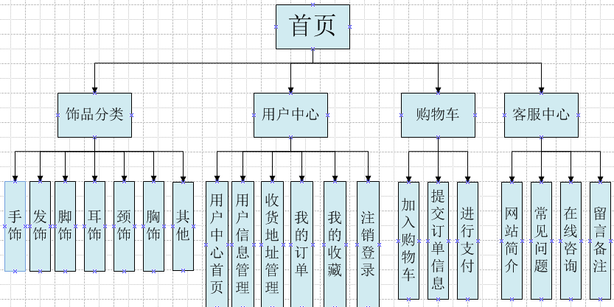

**3.2 系统功能结构图**

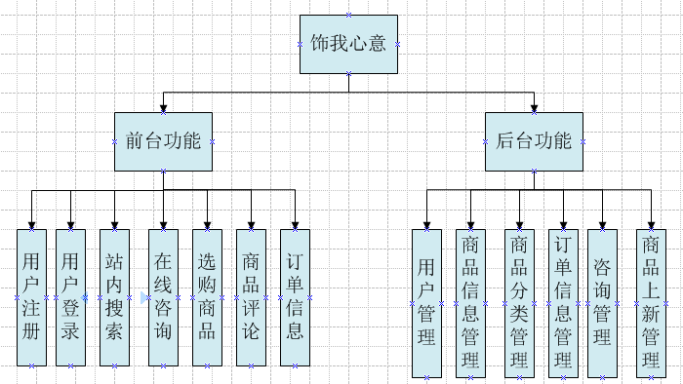

**3.3 系统整体功能模块描述**

## 3.3.1 功能模块介绍

1. 首页：主要是推荐火爆商品，导航网站各个模板，商品上新以及新娘饰品等特定饰品入口；
2. 饰品分类：将商品按照佩戴位置进行分类，供用户浏览、挑选商品；
3. 用户中心：用户登录后在该模块可以浏览自己的注册信息，并对自己的各项信息进行修改，也可以查看自己的订单信息；
4. 购物车：该模块用户在浏览商品后，将满意商品放入购物车，购物车内可以随意增加、删除商品，修改商品数量，并同时统计购物车内商品总额。
5. 客服中心：客服中心模块主要包括网站简介、常见问题、在线咨询、留言备注，为用户提供相应的服务，有效解决实际问题。

## 3.3.2 前台功能分析

“饰我心意”网站的前台用户分为两类：一类是注册用户，也就是正式用户，这类用户有基本的信息，可以对自己的信息进行查看与修改。另一类用户是游客，也就是未注册用户，他们只能查看、浏览网站信息。

游客：

可以查看、浏览网站的各类商品信息，但不能收藏和购买商品，也不能查看、浏览“用户信息”、“购物车”、“客服中心”模块，经过注册可以成为注册用户。

注册用户：

1：登录后可以对用户个人信息进行查看和修改操作，可以查看、浏览网站的所有模块。

2：站内搜索：用户可以通过搜索商品关键字来找到喜欢的商品

3：购物车：用户可以购买自已感兴趣或者适合自已的商品并加入购物车，对购物车内的商品进行删除或添加，增减商品的数量

4：选购商品加入购物车或收藏夹、对购物车或收藏夹信息进行管理。

## 3.3.3 后台功能分析

## 用户管理：管理员可以在后台对用户信息进行审核、编辑和删除。

1. 商品信息管理:商品信息录入数据库并保存，添加新的商品，向数据库中添加最新商品,并在首页的上新板块显示；修改商品，修改商品价格、数量等（节日商品促销活动）；删除商品，将一些过时或受召回事件影响的商品下架，以免带来负面影响；查询商品，便于及时掌握商品信息。
2. 商品分类管理：管理员根据商品佩戴位置进行类别划分，将商品添加到不同栏目下，也可以对相应的商品进行修改、删除等操作。
3. 订单信息管理：该功能将实现订单的查询和订单的处理，生成发货单，并将订单存入数据库以备用户查询和管理员的管理。
4. 资询管理：客服根据用户提交的问题进行及时的回复，根据备注留言对用户订单进行备注事项，当用户需要修改订单信息时也做出相应的应对措施。
5. 上新管理：根据市场行情和时尚潮流等等，上传新产品。

**3.4 数据流图**



**四 数据库分析**

**4.1 用户分析**

## 本网站的用户分为浏览用户和注册用户。

## 浏览用户：可以了解网站的饰品分类模块，从而判断自己是否有必要注册成为注册用户来使用网站。

## 注册用户：浏览所有前台模块，购买商品，满足自己的需要。

**4.2实体分析**

**4.2.1 实体**

用户，管理员，商品类别，商品，订单，订单明细

**4.2.2实体属性**

1. 用户(UserInfo)：用户ID，用户名，用户密码，性别，邮箱，电话，注册时间，头像，地址，签名，安全问题，安全答案（注：为了让忘记密码的用户可以从邮箱中找回密码，设置安全问题，安全答案两个属性
2. 管理员(Manager)：管理员ID，管理员名，管理员密码
3. 商品类别(GoodsK)：商品类别Id，商品类别名
4. 商品(Goods)：商品Id，商品名，商品图片，商品简介，商品详情，上架时间，商品价格，库存数量，商品分类Id
5. 订单表(Order)：订单Id，订单时间，总价，电话，地址，备注，收件人，用户Id
6. 订单详情(OrderDetails)：订单Id,商品Id，数量，价格，备注
7. 购物车详情（ShopCar）：购物车ID，商品ID，数量，价格，用户Id，备注，添加时间
8. 地址（UserAddress）：地址Id，用户Id，用户地址

**4.2.3实体之间的联系**

1. 商品分类与商品之间存在一对多的子类联系
2. 购物车明细和用户之间存在一对多的关系
3. 商品和购物车明细之间存在一对多的关系
4. 商品和订单明细之间存在一对多的关系
5. 订单和订单明细之间存在一对多的关系
6. 用户和订单之间存在一对多的关系

**4.2.5 E--R图**

总E-R图

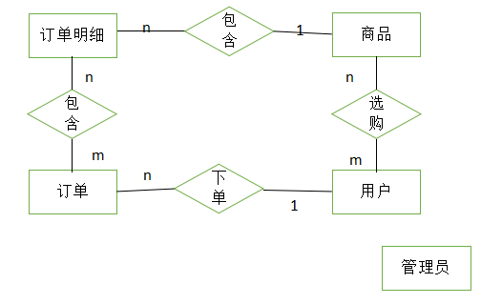

## **4.3 数据库设计**

数据库设计主要是设计出用于南昌高校自助旅游网存于数据库中的各种数据的表，以及表与表之间的联系，表和表中字段的约束设计等。

1. 约束说明

②实体完整性约束：在各个表中创建主键约束，实现实体完整性。

②参照完整性约束：为各个表创建外键约束或创建触发器来实现参照完整性约束。

③用户自定义完整约束：对本网站的数据要求来讲，我们要对各字段的数据进行一些必要行的约束，详细情况见数据表的约束列。

数据库表的设计

1. **用户表UserInfo：**用户ID，用户名，用户密码，电话，邮箱，性别，注册时间，安全问题，安全答案，地址

|  |  |  |  |  |
| --- | --- | --- | --- | --- |
| **字段名** | **数据类型** | **是否为空（null）** | **约束** | **备注** |
| Users_id | Nvarchar(30) | Not | 主键 | 用户ID |
| UserName | Nvarchar(30) |  |  | 用户名 |
| UserPass | Nvarchar(20) | Not |  | 用户密码 |
| UserPhone | Nvarchar(11) |  |  | 电话 |
| UserMail | Nvarchar(50) |  |  | 邮箱 |
| Sex | Nchar(2) |  |  | 性别 |
| Addtime | datetime |  |  | 注册时间 |
| SafeQues | Nvarchar(50) |  |  | 安全问题 |
| Answer | Nvarchar(50) |  |  | 安全答案 |
| Address | Nvarchar(Max) |  |  | 地址 |

1. **管理员表Manager：**管理员ID，管理员名，管理员密码

|  |  |  |  |  |
| --- | --- | --- | --- | --- |
| **字段名** | **数据类型** | **是否为空（null）** | **约束** | **备注** |
| Manager_id | Nvarchar(20) | Not | 主键 | 管理员ID |
| ManagerName | Nvarchar(30) | Not |  | 管理员名 |
| ManagerPass | Nvarchar(20) | Not |  | 管理员密码 |

1. **商品类别表GoodsK：**商品类别ID，商品类别名

|  |  |  |  |  |
| --- | --- | --- | --- | --- |
| **字段名** | **数据类型** | **是否为空（null）** | **约束** | **备注** |
| GoodsK_id | Nvarchar(20) | Not | 主键 | 商品类别Id |
| GoodsKName | Nvarchar(50) | Not |  | 商品类别名 |

1. **商品表Goods:**商品Id，商品名，商品图片，商品简介，商品详情，上架时间，商品价格，库存数量，商品分类Id

|  |  |  |  |  |
| --- | --- | --- | --- | --- |
| **字段名** | **数据类型** | **是否为空（null）** | **约束** | **备注** |
| Goods_id | Nvarchar(20) | Not | 主键 | 商品Id |
| GoodsName | Nvarchar(50) | Not |  | 商品名 |
| GoodsImage | Nvarchar(MAX) |  |  | 商品图片 |
| GoodsJianjie | Nvarchar(MAX) |  |  | 商品简介 |
| GoodsDetails | Nvarchar(MAX) |  |  | 商品详情 |
| AddTime | datetime |  |  | 上架时间 |
| Price | decimal(18, 0) |  |  | 商品价格 |
| Count | int |  |  | 库存数量 |
| GoodsK_id | Nvarchar(20) |  |  | 商品分类Id |

1. **订单表Orders：**订单ID，订单时间，总价，电话，地址，备注，用户名，用户Id

|  |  |  |  |  |
| --- | --- | --- | --- | --- |
| **字段名** | **数据类型** | **是否为空（null）** | **约束** | **备注** |
| Orders_id | Int | Not | 主键 | 订单id |
| Users_id | nvarchar(50) | Not |  | 用户id |
| OrderTime | datetime | Not |  | 订单时间 |
| UserName | nvarchar(30) |  |  | 用户名 |
| UserPhone | nvarchar(30) |  |  | 电话 |
| Sum | int |  |  | 总价 |
| Address | nvarchar(MAX) |  |  | 地址 |
| note | nvarchar(MAX) |  |  | 备注 |

1. **订单明细表Orderdetails：**订单Id,商品Id，数量，价格，备注，手机，用户名，地址

|  |  |  |  |  |
| --- | --- | --- | --- | --- |
| **字段名** | **数据类型** | **是否为空（null）** | **约束** | **备注** |
| Orders_id | Int | Not | 主键 | 订单id |
| Goods_id | Int | Not | 外键 | 商品id |
| Count | Int |  |  | 数量 |
| UserName | nvarchar(30) |  |  | 用户名 |
| UserPhone | nvarchar(30) |  |  | 电话 |
| Address | nvarchar(MAX) |  |  | 地址 |
| note | nvarchar(MAX) |  |  | 备注 |
| Price | decimal(18, 0) |  |  | 价格 |

1. **购物车明细表** S**hopCar：**购物车Id，数量，价格，备注，添加时间，购买标记，商品Id，用户Id

|  |  |  |  |  |
| --- | --- | --- | --- | --- |
| **字段名** | **数据类型** | **是否为空（null）** | **约束** | **备注** |
| ShopCar_id | Int | Not | 主键 | 购物车id |
| Goods_id | Int | Not | 外键 | 商品id |
| Count | Int | Not |  | 数量id |
| Price | decimal(18, 0) | Not |  | 价格 |
| Users_id | nvarchar(30) | Not | 外键 | 用户id |
| note | nvarchar(MAX) | Not |  | 备注 |
| Time | datetime |  |  | 添加时间 |
| flag | Int | Not |  | 购买标记 |

1. **送货地址表UserAddress：**地址ID，用户ID，地址

|  |  |  |  |  |
| --- | --- | --- | --- | --- |
| **字段名** | **数据类型** | **是否为空（null）** | **约束** | **备注** |
| UserAddress_id | int | Not | 主键 | 地址ID |
| Users_id | nvarchar(30) | Not |  | 用户ID |
| Address | nvarchar(MAX) |  |  | 地址 |